Grandes biografías, Albert Einstein
Después de haber tenido un día con varias horas de bombardeo informativo acerca de las elecciónes que se han llevado a cabo hoy dentro de la provincia, me dispuse a observar algunos archivos que tengo en los discos (guardo y guardo pero nunca miro :P) y en eso encontré un documental que había bajado del Ares del canal History Channel: Grandes Biografías, Albert Einstein.
Entre mis perspectivas, creí que se iba a abocar más a la parte "científica" de su vida, pero no fue así:

Un aspecto de su vida muy conocido, es que se dice que fue un pésimo alumno. Sin embargo se destacó en varias materias matemáticas y físicas, a tal punto, que les planteaba problemas para que sus profesores los resolvieran y esbozaba una sonrisa cuando no podían lograrlo.

Su familia, compuesta por su padre (ingeniero y visionario) y su madre (muy autoritaria), le exigían terminar de elaborar sus proyectos y realizarlos correctamente (Einstein fué un gran ejecutor de violín).

Después de publicar varios artículos en 1905 durante 8 semanas, su fama se extendió mundialmente, de un día para otro se convirtió en un personaje emblemático y fué la admiración de multitudes, pese a que Albert detestaba ser aclamado y no le importaban las opiniones de otras personas.
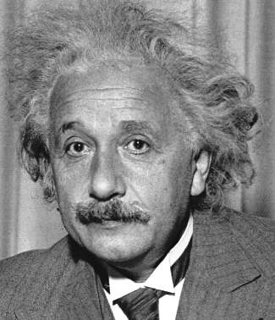

Sus romances con varias chicas pese a estar casado, lo acompañaron en sus 3 matrimonios. Su poca dedicación a sus esposa e hijos (siempre se dedicó a sus estudios y trabajo, pues decía que era su misión en la vida) le valieron casos de divorcios. Incluso llegó a imponerles reglas tales como: si una amiga venía a su casa, su esposa no debía interrumpir, o bien, si estaba en su escritorio, no debía entrar a su habitación.

Había casos tales como que se colocaba una bata cuando venía una mujer a conocerlo, y "accidentalmente" se le abría, si la chica estaba dispuesta...bien, y si no, no importaba.

Cuando Hitler estaba a punto de ingresar al poder en Alemania, Einstein se mudó a Estados Unidos. Tiempo más tarde elaboró una carta junto con otros científicos, alertando al presidente que Alemania se disponía a construir una bomba devastadora.

Luego de que EEUU bombardeó Hiroshima y Nagasaki, Einstein se mostró abrumado por toda la situación reinante, (siempre fué un activo defensor de la paz) :
Le preguntaron cual sería el arma principal de la Tercera Guerra Mundial, y el les respondió que no tenía ni idea, pero sí sabía que el arma de la Cuarta Guerra
Mundial serían las piedras y los palos, no quedará nada. La civilización será
destruida.

